**Nom:COELHO FERNANDES**

# Master 1 SD Prénom:Rodrigo César

**Analyse et visualisation de données**

Séance de TP 5

Analyse en Composantes Principales (ACP)

1. **ACP**
   1. ***Programmer une ACP en vous conformant au modèle proposé.***

def myACP(X):

    n = X.shape[1]

    m = X.shape[0]

    moy = np.sum(X,0)/m # *axe de la matrice selon lequel on somme*

    np.reshape(moy,(n,1))

    # *données centrées*

    XC = X - moy.T

    # *covariance*

    S = XC.T @ XC / m

    # *calcule des valeurs propres et vecteurs propres*

    # *vecteurs propres de norme 1 rangés en colonnes*

    Valp, Vectp = np.linalg.eig(S)

    # *il faut ordonner dans l'ordre des valeurs propres décroissantes*

    Valp,Vectp = TriVP(Valp,Vectp)

    # *on projette sur les deux premiers axes principaux*

    Projection = XC @ Vectp[:,:2]

    # *on calcule la varience explique*

    VarExp = Valp / np.sum(Valp)

    # *on calcule la varience explique*

    print("Variance expliquée (MyACP):", VarExp)

    print("Directions Propres (MyACP):")

*for* i, vecteur *in* enumerate(Vectp.T):# *Chaque colonne est une dir. propre*

        print(f"Composante {i + 1}: {vecteur}")

*return* Projection, VarExp

* 1. 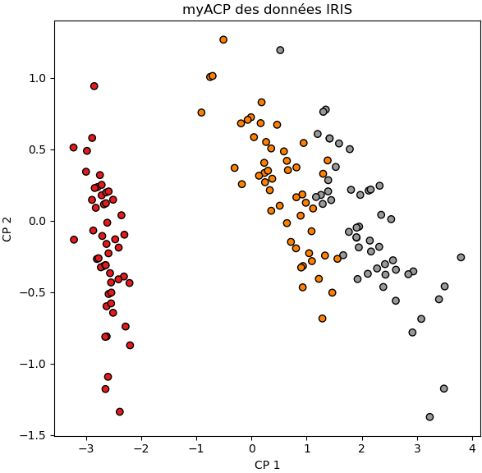*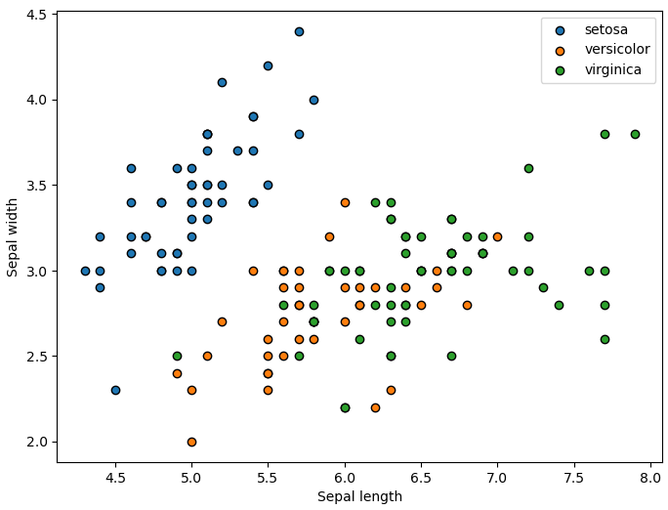****Visualiser les deux premières composantes principales du dataset IRIS, et comparer la représentation obtenue avec le nuage de points formé des deux premières composantes.***

*Dans l'image de gauche, nous avons la distribution des classes de l'ensemble de données Iris où les quatre caractéristiques ont une influence, tandis qu'à droite, seules les deux caractéristiques principales sont présentes, alors dans ce modèle les deux composantes les moins influentes ont été ignorées.*

*Il est évident que les clusters de la distribution initiale sont plus mixtes que celles issues du méthode ACP, car les composantes présentant la plus grande variance sont mises en évidence.*

* 1. ***Déterminer les variances expliquées des quatres composantes et les représenter graphiquement.***

*Le variance des données projetées est la plus grande valeur propre de S* *la matrice de covariance de l'ensemble de données. La fonction MyACP et la bibliothèque ScikitLearn ont trouvées les mêmes valeurs de variance :*

*Variance: [4.20, 0.24, 0.07, 0.02]*

*On peut diviser ces valeurs par la somme de toutes pour avoir une vue proportionnelle, la variance expliquée :*

*Variance expliquée: [0.924, 0.053, 0.017, 0.005]*

*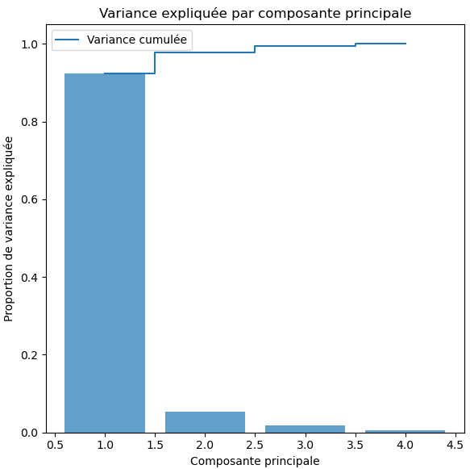De cette façon, il est clair que les deux premières composantes sont responsables de 95 % de la covariance de l’ensemble de données, et pour cette raison nous pouvons ignorer les autres composantes sans perte majeure. Une représentation graphique peut être vue ci-dessous :*

* 1. ***Déterminer les directions propres des quatres composantes.***

*Les directions propres sont les vecteurs propres associés aux valeurs propres indiquées ci-dessus, les vecteurs suivants ont été trouvés par MyACP et ScikitLearn :*

*Directions Propres (MyACP):*

*Composante 1: [ 0.36138659 -0.08452251 0.85667061 0.3582892 ]*

*Composante 2: [-0.65658877 -0.73016143 0.17337266 0.07548102]*

*Composante 3: [-0.58202985 0.59791083 0.07623608 0.54583143]*

*Composante 4: [ 0.31548719 -0.3197231 -0.47983899 0.75365743]*

*Directions Propres (SckitLearn):*

*Composante 1: [ 0.36138659 -0.08452251 0.85667061 0.3582892 ]*

*Composante 2: [ 0.65658877 0.73016143 -0.17337266 -0.07548102]*

*Composante 3: [-0.58202985 0.59791083 0.07623608 0.54583143]*

*Composante 4: [-0.31548719 0.3197231 0.47983899 -0.75365743]*

*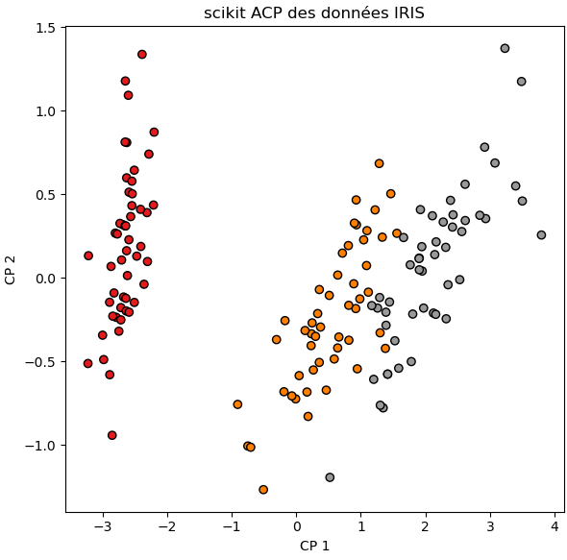Il est intéressant de noter qu’il existe une différence quant à la signification de certaines de ces directions entre une méthode et une autre. Bien que cette différence génère une inversion de l'axe de la nouvelle distribution des données (comme on peut le voir ci-dessous, où l'axe CP2 est inversé), elle n'a aucun impact numérique, les deux vecteurs sont des directions avec le même effet pour la réduction des dimensions de l'ACP. méthode.*

1. **ACP à noyaux**
2. Programmer l’ACP à noyau en complétant le code de la méthode ci-dessous, où la méthode Kernel (fournie avec le code) permet de calculer la matrice de Gram pour différents noyaux (linéaire, rbf, polynomial), et la méthode TriVP permet de trier les vecteurs propres dans l’ordre décroissant des modules des valeurs propres.
3. En décommentant le lignes correspondantes du programme principal, tester votre code avec un noyau linéaire et le comparer à l’ACP simple et à l’ACP à noyau linéaire de scikitlearn.
4. Visualiser les valeurs propres de l’ACP à noyau linéaire rangées dans l’ordre décroissant des modules. Expliquer ce résultat.
5. Réaliser une ACP à noyau Gaussien RBF en choisissant la valeur par défaut du paramètre Gamma. Comparer avec Scikitlearn.
6. Que pouvez-vous conclure quant à l’intérêt d’un ACP à noyau ?

#*!/usr/bin/env python3*

# *-*- coding: utf-8 -*-*

#

# *M1 Science et Ingénieurie des données*

# *Université de Rouen Normandie*

# *T. Paquet 2022 Thierry.Paquet@univ-rouen.fr*

*import* matplotlib.pyplot *as* plt

*from* sklearn *import* datasets

*from* sklearn.decomposition *import* PCA, KernelPCA

*from* sklearn.preprocessing *import* StandardScaler

*import* numpy *as* np

*import* scipy *as* sp #*right=True.*

*from* operator *import* itemgetter, attrgetter

def TriVP(Valp,Vectp):

    # *trie dans l'ordre décroisant les valeurs propres*

    # *en cas de valeurs propres complexes on trie  selon leu module*

    liste1 = Vectp.tolist()

    liste2 = Valp.tolist()

    norme = np.abs(Valp)

    liste3 = norme.tolist()

    result = zip(liste1, liste2,liste3)

    result_trie =sorted(result,key =itemgetter(2), reverse=True)

    liste1, liste2, liste3 =  zip(*result_trie)

    Vectp = np.asarray(liste1)

    Valp = np.asarray(liste2)

*return* Valp,Vectp

def Kernel(XC,kernel='linear',gamma=0,degre=3):

    # *Calcule de la matrice de Gram, sélection du noyau*

    # *valeurs par défaut :*

    # *rbf :gamma = 1/n*

    # *polynomial : degre = 3,    c=1*

    n = XC.shape[1]

    m = XC.shape[0]

*if* kernel == 'linear':

        K = XC @ XC.T

*elif* kernel == 'rbf':

        # *valeur par défaut comme dans scikitlearn*

*if* gamma == 0:

            gamma = 1/n

        K = np.ones((m,m))

*for* i *in* range(m):

*for* j *in* range(i+1,m):

                K[i,j] = np.exp(-np.linalg.norm(XC[i,:]-XC[j,:])**2 * gamma)

                K[j,i] = K[i,j]

*elif* kernel =='poly':

        PS = XC @ XC.T + np.ones((m,m))

        K = np.power(PS,degre)

*return* K

def myACP(X):

    n = X.shape[1]

    m = X.shape[0]

    moy = np.sum(X,0)/m # *axe de la matrice selon lequel on somme*

    np.reshape(moy,(n,1))

    # *données centrées*

    XC = X - moy.T

    # *covariance*

    S = XC.T @ XC / m

    # *calcule des valeurs propres et vecteurs propres*

    # *vecteurs propres de norme 1 rangés en colonnes*

    Valp, Vectp = np.linalg.eig(S)

    # *il faut ordonner dans l'ordre des valeurs propres décroissantes*

    Valp,Vectp = TriVP(Valp,Vectp)

    # *on projette sur les deux premiers axes principaux*

    Projection = XC @ Vectp[:,:2]

    # *on calcule la varience explique*

    VarExp = Valp / np.sum(Valp)

    # *on calcule la varience explique*

    print("Variance (MyACP):", Valp)

    print("Variance expliquée (MyACP):", VarExp)

    print("Directions Propres (MyACP):")

*for* i, vecteur *in* enumerate(Vectp.T):  # *Chaque colonne est une direction propre*

        print(f"Composante {i + 1}: {vecteur}")

*return* Projection, VarExp

# *def myKernelPCA(X,kernel='linear',gamma=0,degre=3):*

# *n = X.shape[1]*

# *m = X.shape[0]*

# *moy = np.sum(X,0)/m # axe de la matrice selon lequel on somme*

# *np.reshape(moy,(n,1))*

# *# Etape 1: centrer les données*

# *XC =*

# *# Etape 2: calcule de la matrice de Gram, sélection du noyau*

# *K = Kernel(XC, kernel = kernel, gamma = gamma, degre = degre)*

# *# Etape 3: centrage des produits scalaires*

# *UN = np.ones((m,m))/m*

# *Ktild =*

# *# Etape 4: calcule les vecteurs propres de Ktild*

# *Valp, Vectp = np.linalg.eig(Ktild)*

# *# Etape 5: il faut ordonner dans l'ordre des valeurs propres décroissantes*

# *Valp,Vectp = TriVP(Valp,Vectp)*

# *# Etape 6: Extraction des coordonnées des deux premiers vecteurs propres dans l'espac de départ*

# *aj =*

# *# Etape 7: Normalisation de pour avoir des vecteurs propres de l'espace projeté soient normée*

# *for i in range(2):*

# *norm_aj = np.linalg.norm(aj[:,[i]])*

# *aj[:,[i]] = aj[:,[i]] / np.sqrt( Valp[i].real) / norm_aj*

# *# Etape 8: calcul des données projetées*

# *Y =*

# *return Y.T*

*if* __name__ == '__main__':

    #*######################################################################*

    #*########## DATASET IRIS ############################*

    iris = datasets.load_iris()

    X = iris.data

    y = iris.target

    fig = plt.figure(2, figsize=(8, 6))

    plt.clf()

    plt.scatter(X[0:50, 0], X[0:50, 1], edgecolor='k',label=iris.target_names[0])

    plt.scatter(X[50:100, 0], X[50:100, 1], edgecolor='k',label=iris.target_names[1])

    plt.scatter(X[100:150, 0], X[100:150, 1], edgecolor='k',label=iris.target_names[2])

    plt.xlabel('Sepal length')

    plt.ylabel('Sepal width')

    plt.legend(scatterpoints=1)

    plt.show()

    #*######################################################################*

    #*########## ACP simple ###########*

    Y, VarExp = myACP(iris.data)

    # *Représentation graphique des variances expliquées*

    fig, ax = plt.subplots(1, 2, figsize=(12, 6))

    # *Scree plot (graphique des variances expliquées)*

    ax[0].bar(range(1, len(VarExp) + 1), VarExp, alpha=0.7, align='center')

    ax[0].step(range(1, len(VarExp) + 1), np.cumsum(VarExp), where='mid', label='Variance cumulée')

    ax[0].set_title('Variance expliquée par composante principale')

    ax[0].set_xlabel('Composante principale')

    ax[0].set_ylabel('Proportion de variance expliquée')

    ax[0].legend()

    # *Visualisation des données projetées*

    ax[1].scatter(Y[:, 0], Y[:, 1], c=y, cmap=plt.cm.Set1, edgecolor='k')

    ax[1].set_xlabel('CP 1')

    ax[1].set_ylabel('CP 2')

    ax[1].set_title('myACP des données IRIS')

    plt.tight_layout()

    plt.show()

    #*######################################################################*

    #*########## ACP ScikitLearn ###########*

    # *on vérifie nos résultats de scikitlearn*

    acp = PCA(n_components = 4, copy=True, iterated_power='auto', \

              random_state=None, svd_solver='full', tol=0.0, whiten=False)

    YY = acp.fit_transform(iris.data)

    # *on obtient les directions propres*

    directions = acp.components_

    # *on calcule la varience explique*

    VarExpSkit = acp.explained_variance_ratio_

    cumulative_variance = np.cumsum(VarExpSkit)

    print("Variance Expliquée (SckitLearn):", VarExp)

    print("Directions Propres (SckitLearn):")

*for* i, direction *in* enumerate(directions):

        print(f"Composante {i + 1}: {direction}")

    fig, ax = plt.subplots(1, 2, figsize=(12, 6))

    # *Scree plot (gráfico das variâncias explicadas)*

    ax[0].bar(range(1, len(VarExpSkit) + 1), VarExpSkit, alpha=0.7, align='center')

    ax[0].step(range(1, len(VarExpSkit) + 1), cumulative_variance, where='mid', label='Variance cumulée')

    ax[0].set_title('Variance expliquée par composante principale')

    ax[0].set_xlabel('Composante principale')

    ax[0].set_ylabel('Proportion de variance expliquée')

    ax[0].legend()

    # *ax[1].plt.clf()*

    ax[1].scatter(YY[:, 0], YY[:, 1], c=y, cmap=plt.cm.Set1,edgecolor='k')

    ax[1].set_xlabel('CP 1')

    ax[1].set_ylabel('CP 2')

    ax[1].set_title('scikit ACP des données IRIS')

    plt.tight_layout()

    plt.show()

# *#######################################################################*

# *# mon ACP à noyaux*

# *#                    'linear'   'rbf'   'poly'*

# *Y = myKernelPCA(iris.data,kernel='rbf')*

#

# *fig = plt.figure(1, figsize=(8, 6))*

# *plt.clf()*

# *plt.scatter(Y[:, 0], Y[:, 1], c=y, cmap=plt.cm.Set1,edgecolor='k')*

# *plt.xlabel('1st KPC')*

# *plt.ylabel('2nd KPC')*

# *plt.title('my kernelPCA (rbf) données IRIS')*

# *plt.show()*

#

# *# on fait une kernel PCA avec scikit learn*

# *kernelpca = KernelPCA(n_components=2, kernel='rbf')*

# *Y = kernelpca.fit_transform(iris.data)*

#

# *fig = plt.figure(1, figsize=(8, 6))*

# *plt.clf()*

# *plt.scatter(Y[:, 0], Y[:, 1], c=y, cmap=plt.cm.Set1,edgecolor='k')*

# *plt.xlabel('1st KPC')*

# *plt.ylabel('2nd KPC')*

# *plt.title('scikit kernelPCA (rbf) données IRIS')*

# *plt.show()*